HRVATSKI JEZIK
PLAN PLOČE
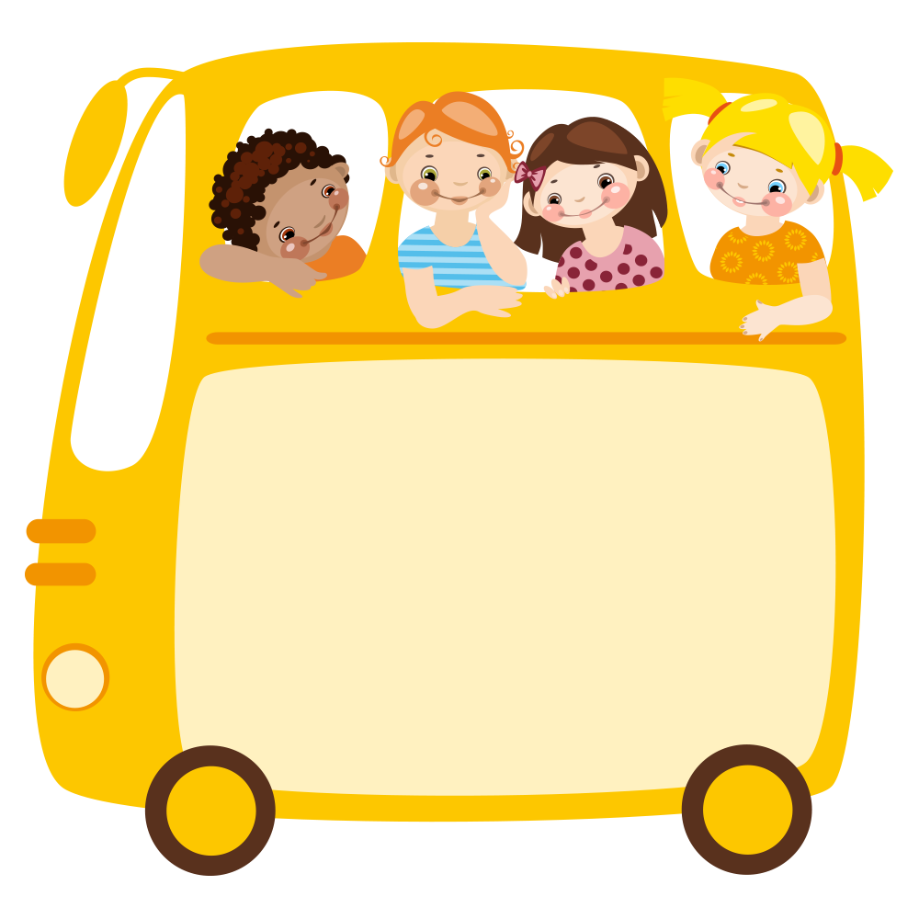

HRVATSKI JEZIK

Hrvatska narječja
štokavsko kajkavsko čakavsko
Hrvatski govori
(i)jekavski ikavski ekavski
Hrvatski standardni jezik rabi se u javnoj i službenoj komunikaciji u Republici Hrvatskoj

Materinski jezik prvi je jezik koji se nauči od roditelja nakon rođenja

ZADATCI
1. Poveži naziv narječja s upitnom zamjenicom.
štokavsko narječje Kaj?
kajkavsko narječje Ča?
čakavsko narječje Što?

2. Zaključi kojem narječju pripadaju stihovi. U tome će ti pomoći zamjenice što, kaj,ča.
a) Prva rič što sam je čuo
Od matere – narječje: __________________________
b) Dosta je sunca za vse,
Bu još veselja, kaj ne?! narječje: __________________________
c) S rukon za ruku su četri stađuna,
ča daje gazin vrime mi biži… narječje: __________________________

3. Zadatak ima dva dijela.
- Zaokruži riječi koje pripadaju hrvatskom standardnom jeziku.
- Podcrtaj riječi koje ti upotrebljavaš u govoru i pismu.
popevka, pjesma, pisma, bašelak, bosiljak, pomidor, rajčica,paradajz, kukumar, krastavac, šparhet, šporet, štednjak

4. Kojem narječju pripada tvoj zavičajni govor?
_____________________________________________

5. – Tata je Mađar – upozna ih Zoltan – i još se bori s hrvatskim jezikom, iako je iz Mađarske doselio prije dvadeset godina.
a) Koji je materinski jezik Zoltanova oca? _____________________________
b) Kojim jezikom nacionalne manjine govore Zoltan i njegov otac?_____________________________

Rješenja:
1. štokavsko – Što?, kajkavsko – Kaj?, čakavsko – Ča?
2. a) štokavsko narječje b) kajkavsko narječje c) čakavsko narječje
3. pjesma, bosiljak, rajčica, krastavac, štednjak
4. individualni odgovor učenika
5. a) mađarski b) mađarskim

